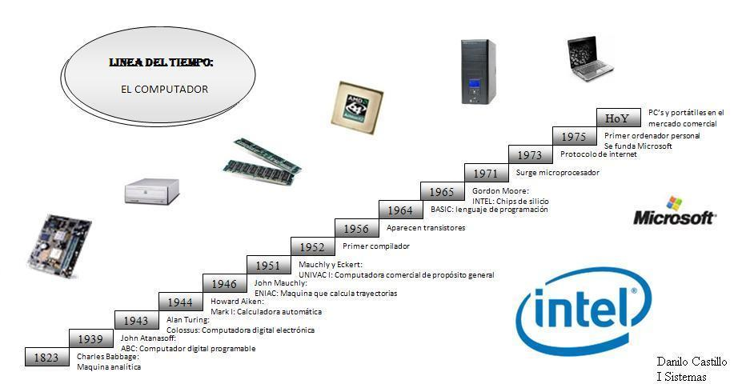

1823charles hizo la maquina
1939yo entiendo q invento el computador digital programable
1943 hizo la computadora digital electrónica
1944 invento la calculadora automática
1946hizo la maquina que calcula trayectorias
1951hizo la computadora comercial de propósito general
1952invento el primer copiador
1956 aparecen los transistores
1964en lenguaje de programa
1965

